МИНИСТЕРСТВО ОБРАЗОВАНИЯ И НАУКИ РОССИЙСКОЙ ФЕДЕРАЦИИ
ФЕДЕРАЛЬНОЕ ГОСУДАРСТВЕННОЕ БЮДЖЕТНОЕ ОБРАЗОВАТЕЛЬНОЕ УЧРЕЖДЕНИЕ ВЫСШЕГО ПРОФЕССИОНАЛЬНОГО ОБРАЗОВАНИЯ
ИВАНОВСКИЙ ГОСУДАРСТВЕННЫЙ ХИМИКО-ТЕХНОЛОГИЧЕСКИЙ УНИВЕРСИТЕТ

КАФЕДРА ЭКОНОМИКИ И ФИНАНСОВ

Курсовая работа
по дисциплине «Базы данных»
на тему: «Реализация ИС «Музыкальные группы»

Студент: Трефилова Н.С.
Форма обучения: очная
Курс/группа: 2/48
Номер зачетной книжки: 12731
Руководитель: к.т.н., Константинов Е.С.

ИВАНОВО, 2013 г.
Оглавление
Задание 3
Введение 4
1.Подготовительные мероприятия 5
1.1.Рассмотрение предметной области и осуществление декомпозиции 5
1.2.2. Выбор инструмента для реализации 7
2.Описание процесса реализации 8
2.1.Начальный этап создания проекта 8
2.2.Реализация структуры базы 11
2.3.Реализация графического интерфейса 14
2.4.4. Реализация функционала — запросов и кода 16
4.1. Отображение и поиск данных 16
4.2. Добавление, редактирование и удаление элементов базы данных 21
2.5.5. Описание получившегося приложения 24
Выводы 27
Список используемой литературы 28

Задание
Пусть требуется создать программную систему, предназначенную для менеджера музыкальных групп. Такая система должна обеспечивать хранение сведений о группах, включающих название группы, год образования и страну, состав исполнителей, положение в последнем хит-параде; репертуар группы. Сведения о каждой песне из репертуара группы - это ее название, композитор, автор текста. Необходимо также хранить данные о последней гастрольной поездке каждой группы: название гастрольной программы, названия населенных пунктов, дата начала и окончания выступлений, средняя цена билета (зависит от места выступления и положения группы в хит-параде). Возможно появление новой группы и изменение состава исполнителей. Каждая песня может быть в репертуаре только одной группы.
Менеджеру могут потребоваться следующие сведения:
Автор текста, композитор и дата создания песни с данным названием? В репертуар какой группы она входит?
Репертуар наиболее популярной группы?
Цена билета на последний концерт указанной группы?
Состав исполнителей группы с заданным названием, их возраст и амплуа?
Место и продолжительность гастролей группы с заданным названием?
Самый молодой вокалист? Какую группу он представляет?
В каких группах возраст исполнителей не превышает 20 лет?
Введение
В нынешний век информационных технологий всё большую ценность представляет информация. В связи с этим можно констатировать острую необходимость в построении систем обработки различных документов, а точнее, содержащейся в них информации. Таким образом, информационная система требует создания в памяти электронно-вычислительной машины динамически обновляемой модели внешнего мира с использованием единого хранилища - базы данных. []
База данных — представленная в объективной форме совокупность самостоятельных материалов (статей, расчётов, нормативных актов, судебных решений иных подобных материалов), систематизированных таким образом, чтобы эти материалы могли быть найдены и обработаны с помощью ЭВМ. []
Нашей задачей является построение и реализация приложения базы данных. Подобного рода приложения довольно широко востребованы в мире современных компьютерных технологий — многие данные «переселяются» на электронные носители в связи с удобством создания, редактирования и дальнейшего использования информации. Главным достоинством такого приложения является автоматизация процессов вычисления и построения данных, - для любого предприятия в качестве основополагающей цели выступает целесообразное и эффективное осуществление своей деятельности, чему и может поспособствовать приложение базы данных конкретной организации.

Подготовительные мероприятия

Рассмотрение предметной области и осуществление декомпозиции
Предметной областью нашего приложения является сфера музыкальных услуг, а в частности необходимо построить программную систему, предназначенную для менеджера музыкальных групп.
Представим весь набор данных в одной общей таблице (рис. 1).
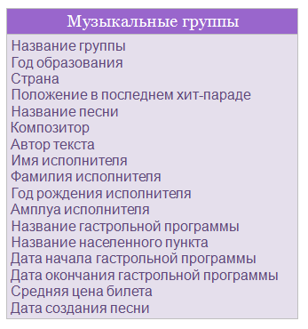
Рис. 1 Общая таблица
Неудивителен факт того, что с таким огромным набором неструктурированных данных работать достаточно трудно. Во избежание деятельности с подобной эклектикой будет разумно применить декомпозицию данных. Такой метод позволяет заменить решение одной большой задачи решением серии меньших задач, пусть и взаимосвязанных, но более простых. В нашем случае должно произойти разбиение одной общей и сложной таблицы на несколько разных и простых в соответствии с обнаружением их логической связи с определенным набором данных.
В итоге выделяются следующие таблицы: «Группа», «Репертуар группы», «Исполнитель», «Состав исполнителей группы», «Страна», «Гастрольная программа», «График выступлений». Каждой таблице присваивается свой уникальный идентификационный номер, он же ID и первичный ключ. Стоит отметить, что некоторые таблицы играют роль «связующих звеньев», - они же таблицы-справочники, предназначенные для хранения часто вводимых данных. Например, если взять наш случай, будет логично прописать в таблице «Группа» поле «Страна», но вместо того, чтобы постоянно вводить вручную эти данные, можно завести соответствующие справочники и подставлять данные из них. Такими таблицами являются «Страна», «Репертуар группы», «Состав исполнителей группы», «График выступлений». В конечном счете, к примеру, зная внешний идентификационный ключ G_ID (он же первичный в таблице «Группа») в таблице «Репертуар группы», мы сможем выяснить — какие группы какие песни исполняют.
Результаты процесса декомпозиции можно наблюдать на рис. 2
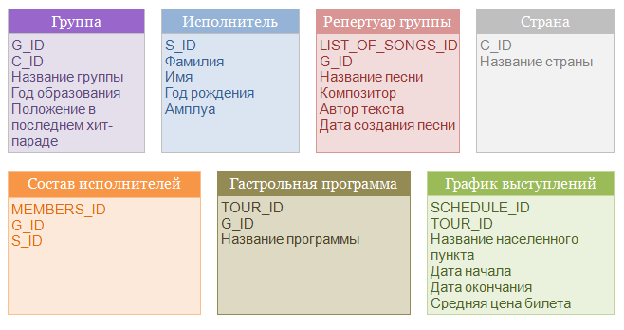
Рис. 2 Результат декомпозиции

2. Выбор инструмента для реализации
В качестве инструмента реализации мы использовали программу Platypus Platform.
Platypus Platform — программная платформа для построения приложений различного уровня сложности. Основная область применения — создание информационных систем уровня предприятия, однако приложения на базе платформы могут применяться и в других областях, например, государственном управлении.
Назначение платформы Platypus — ускорение разработки приложений и обеспечение при этом максимальной автоматизации рутинных операций. Для типовых задач предоставляются готовые отработанные решения. Платформа скрывает от прикладного разработчика технические детали реализации, давая возможность сконцентрироваться на предметной области.
В Platypus Platform используются два прикладных языка программирования:
- для доступа к данным применяется язык SQL;
- для написания программной логики применяется язык JavaScript (совместимый со стандартом
ECMA-262-3);
При создании приложений используются визуальные средства разработки:
- визуальный редактор структуры базы данных (БД) приложения;
- визуальный редактор запросов к базе данных;
- визуальный редактор форм;
Таким образом, можно сказать, что данное приложение вполне подходит для реализации нашей задачи.

Описание процесса реализации

Начальный этап создания проекта
После установки Platypus Platform открываем программу. По истечению процесса запуска появляется стартовое окно с пустыми параметрами (рис. 3).
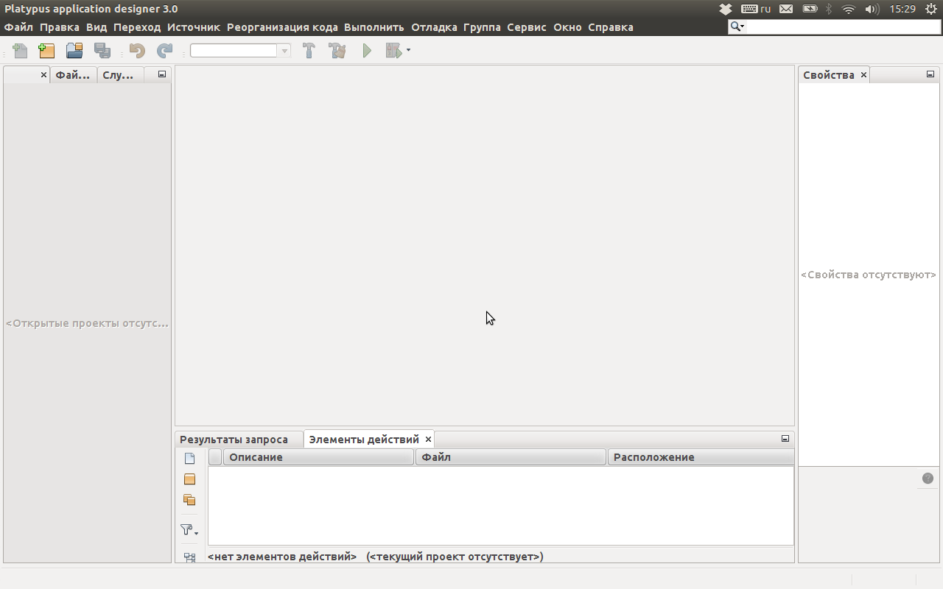
Рис. 3 Рабочее окно Platypus Platform
Необходимо создать новый проект по следующему принципу: выбрать пункт «Файл» верхнего меню, затем «Создать проект». После этого появляется соответствующее окно (рис. 4).
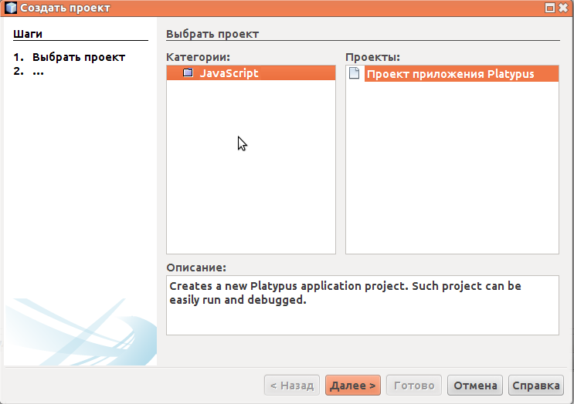
Рис. 4 Создание проекта
Нажимаем «Далее», указываем название нашего проекта и место в файловой системе, в котором он будет храниться (рис. 5).
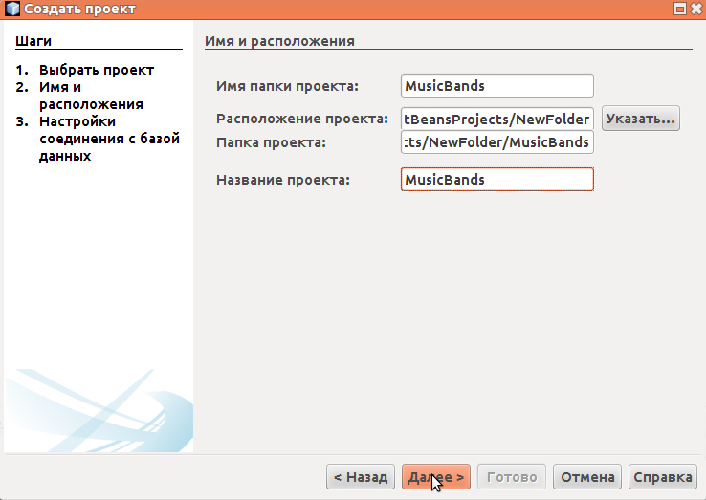
Рис. 5 Название проекта
После ещё одного нажатия на кнопку «Далее», мы попадаем в область привязки нашего проекта непосредственно к базе данных (рис. 6). Выбираем пункт «Построить JDBC Url» и указываем значения, представленные на рис. 7.
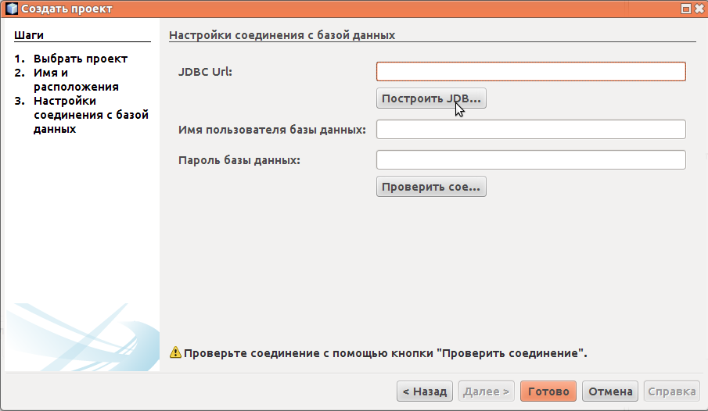
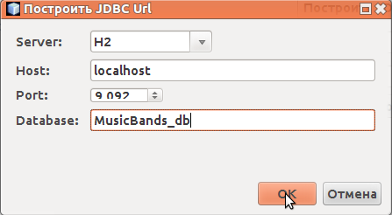
Рис. 6 Привязка к базе данных | Рис. 7 Настройка JDBC Url
Применяем заданные настройки кнопкой «ОК», и всё, что остается — прописать любые имя пользователя и пароль.
Итак, наш проект готов (рис. 8). Однако мы можем заметить, что в самом низу программы прописано следующее: «Не удалось подключиться к базе данных». Без взаимодействия с базой наша дальнейшая работа невозможна, и для того, чтобы все-таки подключиться к базе данных, следует зайти во вкладку «Службы», выбрать в пункте «Базы данных» значение «H2» и кликнуть по нему ПКМ — выбрать «Запустить» (рис. 9).
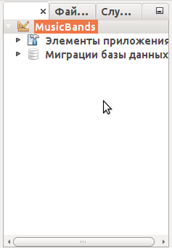 | 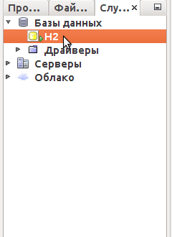
Рис. 8 Отображение проекта | Рис. 9 Запуск базы H2
Возвращаясь во вкладку с нашим проектом, также щелкаем по его названию ПКМ и выбираем «Соединиться с базой данных». После нескольких секунд замечаем в строке состояния оповещение о том, что соединение установлено.

Реализация структуры базы
Структура базы данных — фундаментальный этап разработки приложения, потому как и графическая его составляющая, и способность выполнять определенные запросы базируется непосредственно на структуре базы данных. Поскольку процесс декомпозиции — а это есть процесс упрощения — был выполнен нами в прошлой главе, теперь не составит труда «перенести» созданные таблицы в Platypus Platform.
Лишь только специфичная процедура создания структуры базы в данной среде разработки представляет собой определенную сложность. Но, если разобраться, - алгоритм довольно прост: необходимо щелкнуть ПКМ по «Элементам приложения», что внутри левого окна с нашим проектом, выбрать «Новый» и «Диаграмма структуры базы данных» (рис. 10).
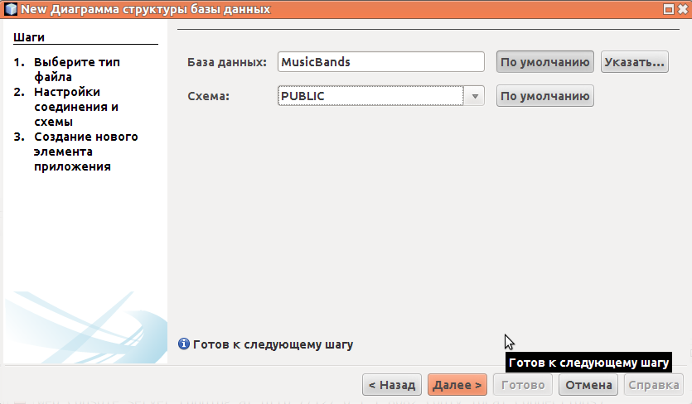
Рис. 10 Создание диаграммы структуры базы данных
Оставляя настройки по умолчания и выбрав «Далее», остается прописать названия нашей диаграммы (рис. 11).
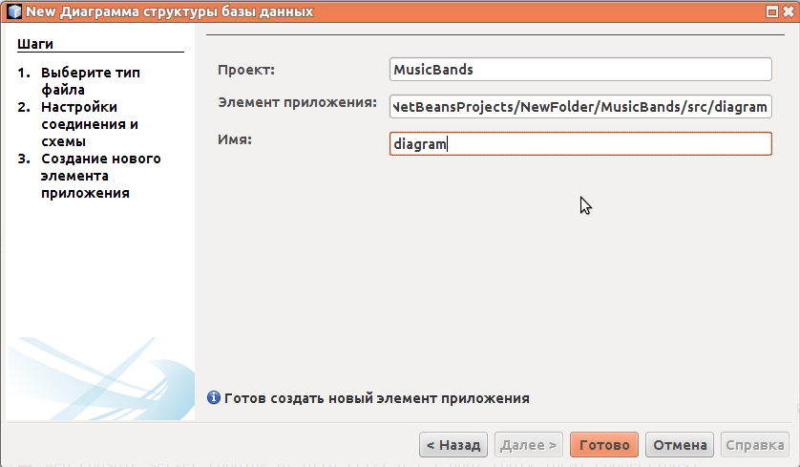
Рис. 11 Название диаграммы
Теперь у нас есть область, в которой мы можем начать создавать наши таблицы. Замечаем вверху, левее выбора масштаба значок таблицы с плюсом: щелкаем по близлежащему к нему треугольнику и выбираем «Создать таблицу». Появляется окно для ввода названия таблицы. Нажимаем «ОК» и замечаем, что таблица действительно появилась в окне диаграммы структуры. Теперь необходимо добавить в неё поля, выбранными нами ещё на этапе декомпозиции. Для этого щелкаем по значку звёздочки (это есть «Создать новое поле/параметр»), что располагается правее ранее выбранного значка таблицы, и указываем в данном поле определенные его свойства (рис. 12). Например, прописываем название «Name_of_group», подтверждаем его тип (строка), размер, масштаб и возможность иметь значение «ноль».
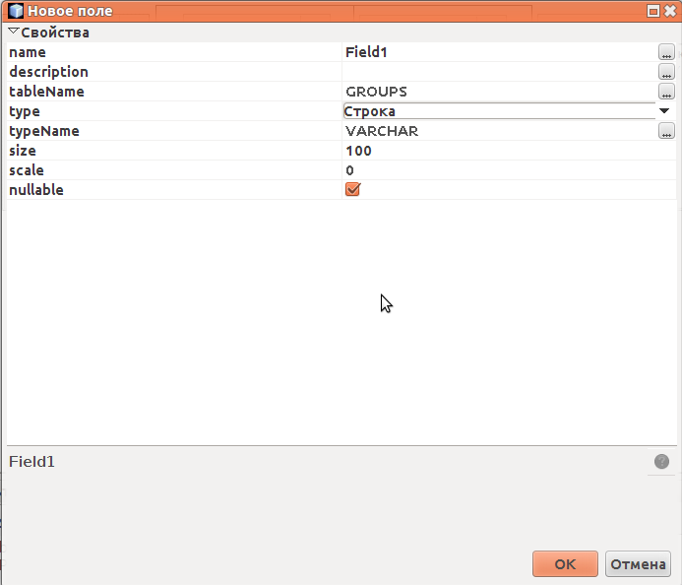
Рис. 12 Создание нового поля
Аналогичным образом добавляем остальные шесть таблиц со всеми необходимыми полями.
Остается лишь связать первичные и внешние ключи таблиц. Для этого необходимо просто «схватить» нужное поле (внешний ключ) и перенести на то, на которое оно должно ссылаться (первичный ключ).
В результате выполнения данной несложной, но рутинной работы мы получаем структуру базы данных, представленную на рис. 13.
В целях создания наглядных и простых условий разработки нашего приложения заполним некоторые поля таблиц данными. Для этого следует выделить нужную таблицу и нажать на значок треугольника («Показать данные таблицы») в верхней панели рядом с кнопками масштаба. В «Результатах запроса» будут представлены колонки таблицы; создадим новую запись, нажав на знак звездочки в левой части окна, и заполним появившуюся строку нужными данными, не забыв нажать «Сохранить изменения в базу данных» (рис. 14).
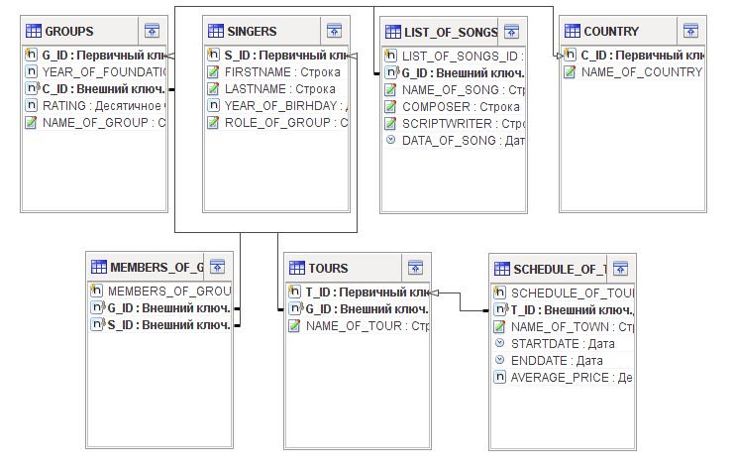
Рис. 13 Структура базы данных в Platypus Platform
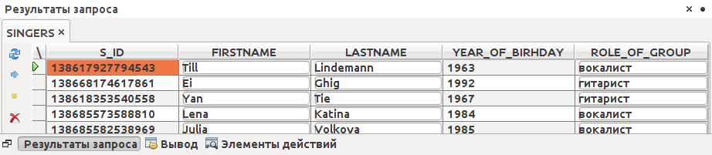
Рис. 14 Результат запроса Singers
Аналогичные действия производятся и с другими таблицами.

Реализация графического интерфейса
На данном этапе работы у нас есть готовая структура нашей базы данных, но рядовой пользователь не сможет полноценно взаимодействовать с ней, поскольку, во-первых, она пока что не отвечает требованиям, предписанным в задании, а во-вторых, - данный процесс может оказаться неоправданно трудоемким и сложным. Поэтому нам следует реализовать визуальную составляющую нашего приложения — графический интерфейс пользователя (англ. Graphical user interface, GUI). Он же является разновидность пользовательского интерфейса, в котором элементы интерфейса (меню, кнопки, значки, списки и т. п.), представленные пользователю на дисплее, исполнены в виде графических изображений.
К счастью, в среде разработки Platypus Application есть полный инструментарий, с помощью которого мы сможем «нарисовать» окна нашего приложения, разместить внутри них различные кнопки, текстовые поля, справочники, сетки данных и т. д.
Создадим стартовое окно приложения в Platypus — действия, аналогичные созданию диаграммы структуры базы данных. Но теперь во вкладке «Новый» выбирается значение «Представление Platypus».
После произведенных действий в правом верхнем углу можно заметить окно Палитры, с помощью которого мы сможем разместить нужные элементы в макете приложения (рис. 15).
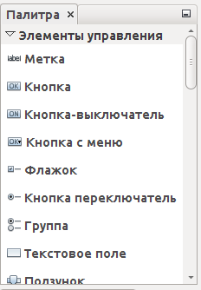
Рис. 15 Палитра
На данном этапе это будут текст с названием нашей базы данных, текст с приветствием и указанием на дальнейшие действия для простоты использования приложения пользователем, а также кнопка «Исполнители», при нажатии на которую будет появляться новое окно (рис. 16).
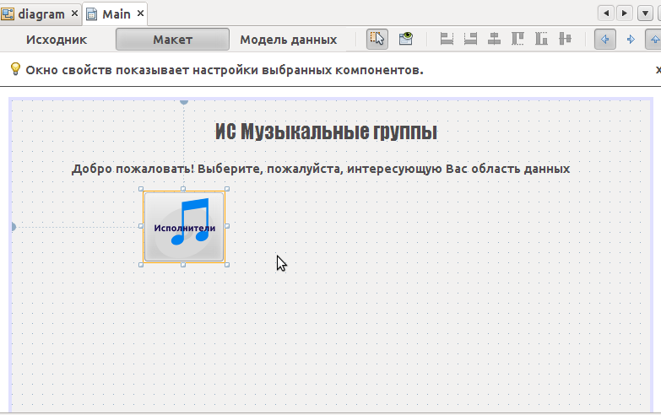
Рис. 16 Процесс редактирования графического интерфейса
Теперь создадим это новое окно «Исполнители». Для этого произведем аналогичные действия, но в макете разместим сетку данных, кнопку поиска, добавления и удаления данных, и закрытия программы. Результат представлен на рис. 18.
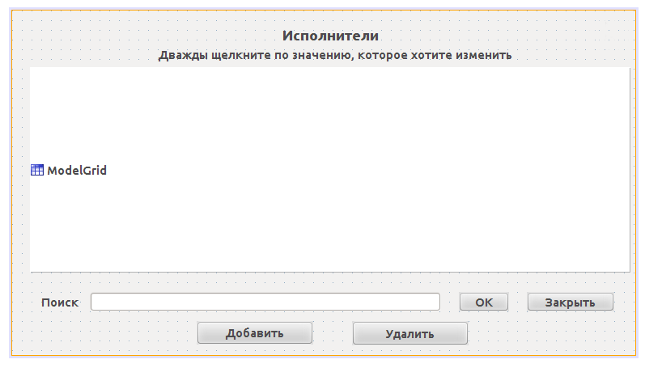
Рис. 17 Графический интерфейс таблицы «Исполнители»
Таким образом, мы получили малую часть приложения, которую будет видеть пользователь и с которой он будет непосредственно взаимодействовать. Точно таким же образом создаются другие окна, которые будут содержать в себе информацию, соответствующую заявленной структуре базы данных и требованиям задания.

4. Реализация функционала — запросов и кода
Графический пользовательский интерфейс, безусловно, «радует глаз», однако без привязанного к нему функционала это всего лишь картинки, которые только и могут, что создавать образ работающего приложения. А нам, равно как и менеджеру музыкальных групп, очень бы хотелось, чтобы разработанная нами программа была способна выполнять определенные полезные действия, которые могли бы привести к эффективному труду заявленного менеджера.

4.1. Отображение и поиск данных
В качестве примера возьмем окно «Исполнители» («gSingers»). Далее слово «окно» будет подразумевать графический интерфейс.
Для того, чтобы в сетке данных отображалась нужная нам информация, по которой бы также осуществлялся поиск, необходимо предварительно подготовить модель данных. В нашем случае её будут представлять запросы.
Итак, для отображения данных исполнителей создадим запрос «qSingersFullName» (ПКМ по «Элементы приложения»- «Новый»- «Запрос»). Щелкаем по значку добавления таблицы/запроса, как когда-то при создании диаграммы структуры базы данных, и выбираем таблицу «Singers» (рис. 18).
Такой запрос выводит все поля таблицы «Исполнители». Но мы дополним его созданием нового поля «fullName», который будет возвращать имя и фамилию исполнителя c помощью редактирования SQL-запроса следующим образом:
Select *, (t1.FIRSTNAME || ' ' || t1.LASTNAME) AS fullName
From SINGERS t1 []
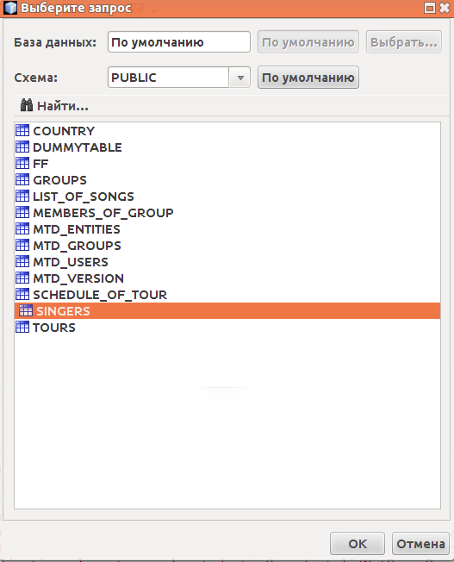
Рис. 18 Выбор запроса Singers
Важно отметить, что для правильной работы этого поля необходимо в окне «Инспектор» - «Входные данные» в свойствах «fullName» указать тип — строка.
Поскольку нам необходимо осуществлять поиск по нашей таблице, создадим новый запрос «qSearchSinger», в котором добавим ранее созданный запрос «qSingersFullName» и который должен будет возвращать в качестве параметра строку «Param1» (клик по звездочке, располагающейся правее кнопки «Добавить таблицу/запрос»), связанную с определенным полем запроса «qSingersFullName» - в нашем случае с «fullName» (рис. 19).
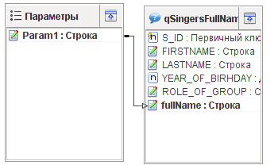
Рис. 19 Привязка параметра Param1 к полю fullName
Это необходимо для того, чтобы программа осуществляла поиск по имени и фамилии исполнителя одновременно. При этом в SQL-запросе обязательно должно быть прописано следующее:
Select *
From qSingersFullName q1
Where q1.fullName like :Param1
Возвратившись в окно «gSingers», перейдем в его модель данных и выберем запрос «qSearchSinger». Снова создадим параметр «Param1» и соединим его с тем же самым параметром из запроса «qSearchSinger» (рис. 20).
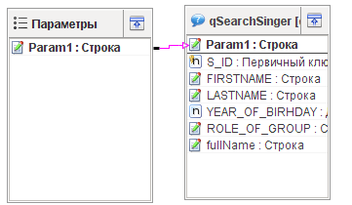
Рис. 20 Привязка параметров
Теперь остается лишь связать сетку данных исполнителей с моделью данных. Для этого возвращаемся в макет нашего окна, нажимаем правой кнопкой по сетке данных и выбираем «Свойства». Далее находим значение «Модель» и напротив «entity» нажимаем кнопку с тремя точками — здесь выбираем «qSearchSinger», щелкнув по заголовку запроса (рис. 21).
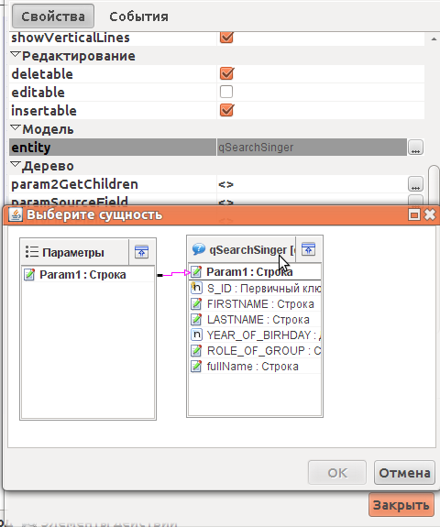
Рис. 21 Выбор сущности «qSearchSinger»
После произведенных действий закрываем окно «Свойства», нажимаем правой кнопкой по пустой области сетки данных и выбираем значение «Заполнить столбцы». В инспекторе удалим ненужный для пользователя ключ (S_ID) и изменим значения полей таблицы для удобства пользователя (рис. 22).
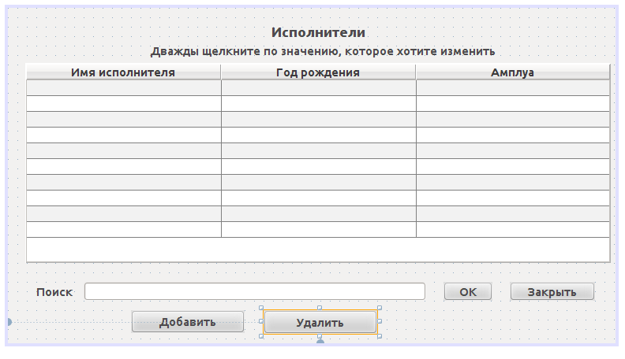
Рис. 22 Измененные поля таблицы «Исполнители»
В программе Platypus Platform используется такой динамический язык программирования, как JavaScript. Его применение определяет функциональную составляющую нашего приложения, поэтому в исходнике окна (вкладка «Исходник» рядом с «Макет») «gSearchSinger» необходимо прописать следующую функцию:
function formWindowOpened(evt) {
Param1 = "%%"
qSearchSinger.requery();
}
Таким образом, при открытии окна параметру Param1 присвоятся все значения, что и выведет все данные. Только в случае осуществления поиска значение Param1 изменится конкретным образом ввиду занесения пользователем в текстовое поле имя искомого исполнителя.
Рядом с текстовым полем располагается кнопка «ОК». Кликнув по ней два раза, снова переходим к исходнику и прописываем следующее:
function SearchActionPerformed(evt) {
Param1="%" + textField.text + "%";
self.qSearchSinger.requery();
}
Запускаем, проверяем — результат можно увидеть на рис. 23.
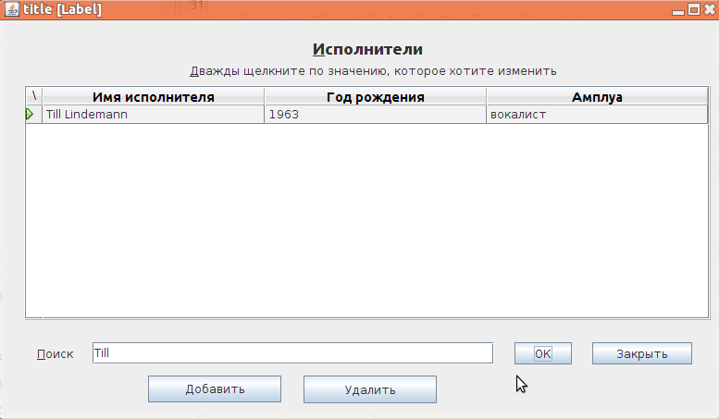
Рис. 23 Результат поиска

4.2. Добавление, редактирование и удаление элементов базы данных
Помимо поиска данных нам необходимо добавлять, редактировать и удалять данные. Для удаления можно использовать простой код, приведенный в справочной информации программы Platypus Platform — пользователю будет достаточно выбрать нужную строку и щелкнуть по кнопке «Удалить», но процесс создания и редактирования внутри сетки данных кажется не самым удобным способом для осуществления манипуляций с данными. Выполнение этих действий стоило бы вынести в отдельные окна. Для этого создадим новые представления Platypus — gAddSinger (окно создания нового элемента) и gEditSinger (окно редактирования выбранного элемента в сетке данных). Графический интерфейс этих окон представлен на рис. 24 (а и б). По двойному нажатию на кнопку макета «Сохранить» откроется исходник окна и будет предложено написать код для данной кнопки:
var self=this;
function SaveActionPerformed(evt) {
self.model.save();
}
Для кнопки «Закрыть» код следующий:
function CloseWinActionPerformed(evt) {
self.close();
}
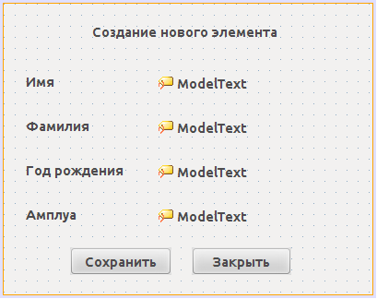  а) Форма создания элемента | 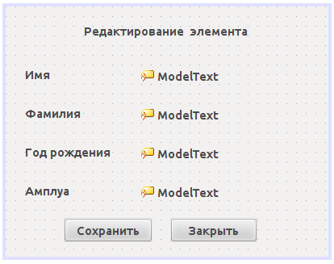  б) Форма редактирования элемента
Рис. 24
Теперь создадим новый запрос «Singers», в котором выберем таблицу с соответствующим названием. Данный запрос будет выводить все значения таблицы «Singers». Далее создадим ещё один запрос «qSingers», внутри которого будет только что созданный нами запрос «Singers». Но, помимо этого, добавим параметр sID и укажем его тип, как десятичное число, после чего свяжем данный параметр с первичным ключом S_ID запроса «Singers». Таким образом, мы сможем передать идентификационный номер конкретного исполнителя, что поможет найти его в базе и выяснить о нем массу информации.
Возвращаясь к окнам «gAddSinger» и «gEditSinger», перейдем во вкладку «Модель данных» и выберем там запрос «qSingers», снова связав передаваемый параметр «sID» с новосозданным «singID». Осталось дописать немного кода в окне, где присутствует сетка данных — в «gSingers». В исходнике должно быть следующее:
var self=this;
function refresh(){
// Функция обновления данных
self.qSearchSinger.requery();
}
function editArtist(){
// Функция редактирования
var artst = new gEditSinger();
artst.singID = self.qSearchSinger.S_ID;
artst.showModal(refresh);
}
function addArtist(){
// Функция добавления
self.qSearchSinger.insert();
self.model.save();
var artst = new gAddSinger();
artst.singID = self.qSearchSinger.S_ID;
artst.showModal(refresh);
}
function modelGridMouseClicked(evt) {
// По двойному клику по сетке данных запускается функция редактирования
if (evt.clickCount>1){
editArtist();
}
function AddActionPerformed(evt) {
// При клике на кнопку «Добавить» запускается функция добавления
addArtist();
}
Теперь пользователь может добавлять новые и редактировать существующие данные (рис. 25).
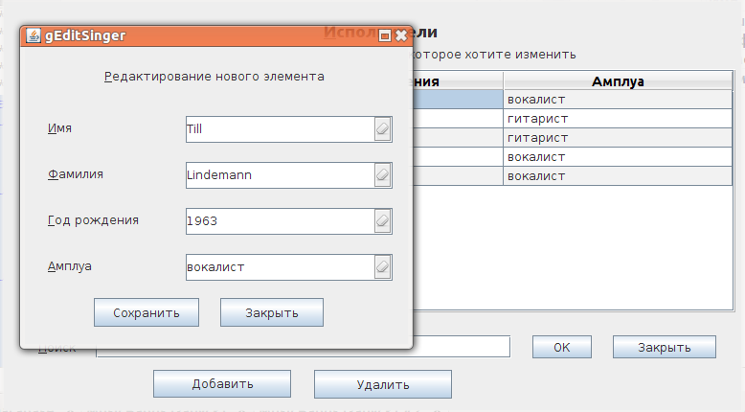
Рис. 25 Работа формы редактирования элемента
Аналогичным образом создаются все остальные окна. Исключения составляют лишь те, что имеют в своей основе таблицы-справочники, как, например, в окне «Группы». Но разница лишь в том, что в запрос из модели данных дополнительно добавляется ещё одна таблица, которая связана с другой по идентификационному ключу, а в макете интерфейса выбирается элемент «Справочник». В данном случае по «C_ID» происходит соединение таблиц «Группа» и «Страна» (рис. 26).
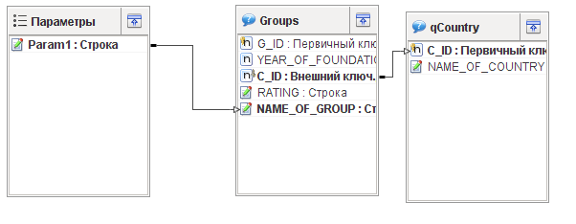
Рис. 26 Привязка запроса qCountry для реализации справочника

5. Описание получившегося приложения
При старте программы пользователю предлагается выбрать область данных, с которой он будет готов ознакомиться (рис. 27).
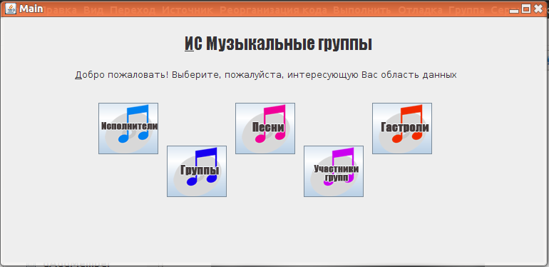
Рис. 27 Начальное окно
Всего имеется пять отдельно запускаемых окон: «Группы», «Исполнители», «Песни», «Участники групп» и «Гастроли». При нажатии на каждую из кнопок открывается интерфейс с сеткой данных по выбранной области, осуществляющимся по ней поиском, а также предоставляются возможности для изменение базы данных, выполняющиеся посредством кнопок «Добавить» и «Удалить»; редактирование происходит после двойного клика по строке, в которой требуется сделать какие-либо корректировки. Если необходимо закрыть окно — достаточно нажать на соответствующую кнопку, а не искать крестик в верхнем углу.
Помимо базовых составляющих в окнах «Группы» и «Исполнители» размещены кнопки, открывающие интерфейс конкретного запроса, обозначенного в задании: вывод репертуара наиболее популярной группы (рис. 28) и отображение группы, в составе которой есть участники не старше 20 лет (рис. 29).

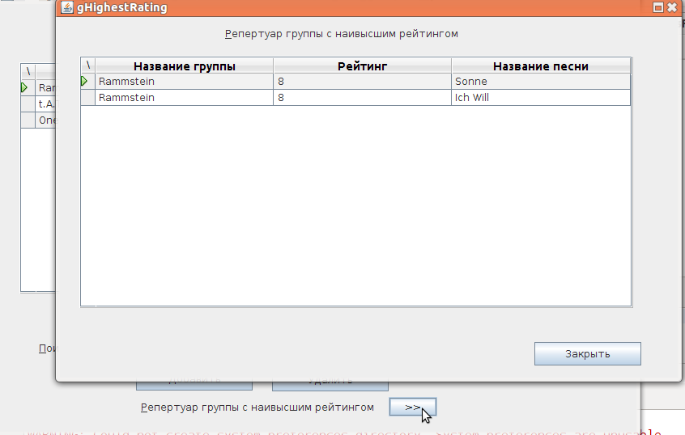
Рис. 28 Окно вывода репертуара наиболее популярной группы

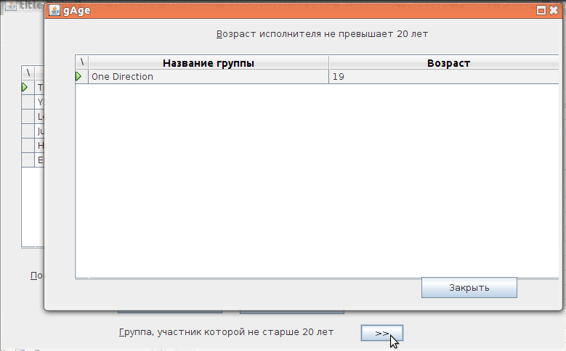
Рис. 29 Окно вывода названия группы, в которой есть
исполнитель не старше 20 лет

Ссылка на Github: https://github.com/TrefilovaNS/DataBases-Project
Выводы
Таким образом, в результате проделанной работы мы реализовали программную систему, предназначенную для менеджера музыкальных групп.
Главной нашей задачей было создать наиболее оптимальную и удобную для рядового пользователя программную систему. В качестве основного требования моделировалась ситуация, когда обычный человек, имеющий слабое представление о том, как работает данное реализованное приложение, что представляют из себя SQL-запросы и как выполняется код, написанный на JavaScript, мог с легкостью воспользоваться функционалом получившейся программы и повысить эффективность своей деятельности за счет упрощения решения задач, имеющих в своей основе работу с большим количеством разного рода информации.

Зеленков, Ю. А. Введение в базы данных : учеб. пособие [электронный ресурс] http://www.mstu.edu.ru/study/materials/zelenkov/intro.html
Сайт «Википедия» [электронный ресурс] http://ru.wikipedia.org/База_данных
Сайт «Platypus Platform» [электронный ресурс] - http://www.platypus-platform.org/docs.jsp

